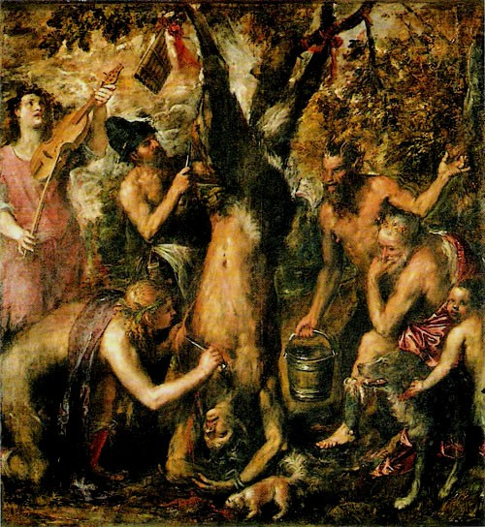

Кафедра философии (тел. 60-29-16)
предлагает курс по выбору «ЭТИКА ИСКУССТВА»
Курс разработала и читает доктор философских наук, профессор Н.Р. Саенко

Цель курса – сформировать понимание общечеловеческого и индивидуально-личностного аспектов моральных норм, оценок, взглядов, ценностей, применимых в конкретных областях художественного творчества; помочь в становлении самосознания будущего специалиста, понимании неразрывной связи этического и эстетического в формировании профессиональной нравственной культуры.
Программа курса включает следующие темы и проблемные вопросы: моральное измерение личности художника; самопознание художника и нравственные ценности; этический аспект деформаций творческой личности; моральные критерии социальной атрибуции творческих достижений художника (гений – талант – способности – посредственность); свобода творчества в контексте этики искусства; вопросы этики искусства в теоретическом наследии представителей различных художественных течений и духовных движений; этический аспект авторского права (плагиат, ремейк, заимствование идей в шоу бизнесе); эротические образы: вопросы нравственности и эстетики; медиаэтические конфликты.
Курс рассчитан на 36 часов аудиторных занятий. Теоретические положения курса по выбору сочетаются с аудиовизуальными иллюстративными материалами, занятия проводятся с использованием интерактивных методов.

